

Te quiero, Señor

Te quiero por quererme, Señor. Te quiero porque me haces la vida más bonita. Te quiero porque un día decidiste llamarme. Te quiero porque tu amor me hace amoroso.

Te quiero porque Tú me invitas a aceptarme. Te quiero porque Tú me enseñas a quererme. Te quiero porque Tú dinamizas mi crecimiento.

Te quiero porque Tú me impulsas a entregarme. Te quiero por tantas personas que has puesto en mi camino. Te quiero porque me enseñas a quererles. Te quiero por todo lo que ellas me complementan. Te quiero por todo lo que puedo entregarles.

Te quiero por este corazón que me has dado, que ama con pasión y necesita ser amado, y no descansará hasta que deje brotar todo el amor que Tú has puesto dentro de cada uno de nosotros.

Te quiero porque me quieres, porque te quiero y nos quieres.



**1 noviembre-TODOS LOS SANTOS**

Hoy recordamos que todos estamos llamados a ser santos, es decir, hijos de Dios, reflejo de su amor.

**Quiero ser santo, Señor**

Con mi palabra, comprensiva y dulce.

Con mis obras, para todos y sin distinción.

Con mi fe, fuerte y valiente.

Si Tú me ayudas, lo intentaré.

Si Tú me aconsejas, te seguiré.

Ti Tú me guías, no me apartaré de tí.

Iluminando, con tu luz.

Siendo alegre, con tu Evangelio.

Portando esperanza, con tu Palabra.

Llevando ánimo, con tu Espíritu.

Siendo feliz, y llevando felicidad.

Amando, y dejándome amar.

Perdonando, y admitiendo el perdón.

Rezando, y no olvidándome de tí.



**2 noviembre-FIELES DIFUNTOS**

Hoy recordamos a aquellos que se nos han ido y echamos en falta. Queremos que estén siempre con el Señor.

**Oración por nuestros fallecidos**

Padre, Dios de misericordia y de amor,  
ponemos en tus manos amorosas a nuestros hermanos y hermanas fallecidos.

En esta vida, tú les demostraste tu gran amor; y ahora que ya están libres de toda preocupación, concédeles la felicidad y la paz eterna.  
 Su vida terrena ha terminado ya; recíbelos ahora en el paraíso, en donde ya no habrá dolores, ni lágrimas,

ni penas, sino únicamente paz y alegría

con Jesús, tu Hijo, y con el Espíritu Santo para siempre. Amén.



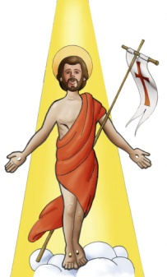

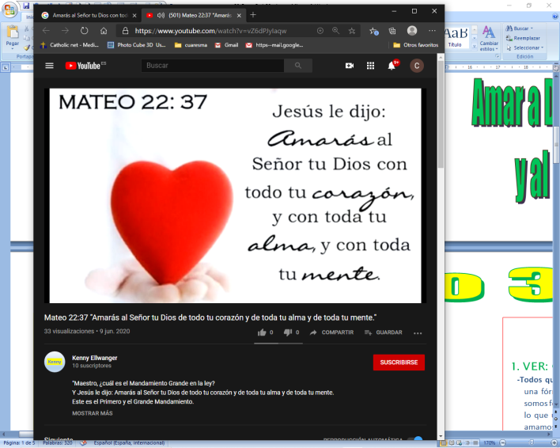

Evangelio

29-octubre-2023

30º-ORDINARIO-A

**ÉXODO 22,20-26:** *Si explotáis a viudas y a huérfanos, se encenderá mi ira contra vosotros.*

*Esto dice el Señor:* «**No maltratarás ni oprimirás al emigrante**, pues emigrantes fuisteis vosotros en la tierra de Egipto. No explotarás a viudas ni a huérfanos. Si los explotas y gritan a mí, yo escucharé su clamor, se encenderá mi ira y os mataré a espada; vuestras mujeres quedarán viudas y vuestros hijos huérfanos. Si prestas dinero a alguien de mi pueblo, a un pobre que habita contigo, no serás con él un usurero cargándole intereses. Si tomas en prenda el manto de tu prójimo, se lo devolverás antes de ponerse el sol, porque no tiene otro vestido para cubrir su cuerpo, ¿y dónde, si no, se va a acostar? **Si grita a mí, yo lo escucharé, porque yo soy compasivo».** *Palabra de Dios.*

**SALMO 17: R/.  Yo te amo, Señor; tú eres mí fortaleza.**

**1ª TESALONICENSES 1,5c-10*:*** *Os convertisteis, abandonando los ídolos, para servir a Dios y vivir aguardando la vuelta de su Hijo.*

Hermanos: Sabéis cómo nos comportamos entre vosotros para vuestro bien. Y vosotros seguisteis nuestro ejemplo y el del Señor, **acogiendo la Palabra** en medio de una gran tribulación, con la alegría del Espíritu Santo. Así llegasteis a ser un modelo para todos los creyentes de Macedonia y de Acaya. No solo ha resonado la palabra del Señor en Macedonia y en Acaya desde vuestra comunidad, sino que además vuestra fe en Dios se ha difundido por doquier, de modo que nosotros no teníamos necesidad de explicar nada, ya que ellos mismos cuentan los detalles de la visita que os hicimos: **cómo os convertisteis a Dios**, **abandonando los ídolos**, **para servir al Dios vivo y verdadero**, y vivir aguardando la vuelta de su Hijo Jesús desde el cielo, a quien ha resucitado de entre los muertos y que nos libra del castigo futuro. Palabra de Dios.

**MATEO 22,34-40*:*** *Amarás a Dios y al prójimo como a ti mismo.*

**Narrador:** En aquel tiempo, los fariseos, al oír que Jesús había hecho callar a los saduceos, se reunieron en un lugar y uno de ellos, un doctor de la ley, le preguntó para ponerlo a prueba:

**Fariseos: *-«Maestro, ¿cuál es el mandamiento principal de la ley?».***

**Narrador:** Él le dijo:

**Jesús: *-****«****“Amarás al Señor tu Dios con todo tu corazón, con toda tu alma, con toda tu mente”.*** Este mandamiento es el principal y primero. El segundo es semejante a él: ***“Amarás a tu prójimo como a ti mismo”.*** *En estos dos mandamientos se sostienen toda la Ley y los Profetas».*

*Palabra del Señor*.  ***(Narrador-Fariseos-Jesús).***



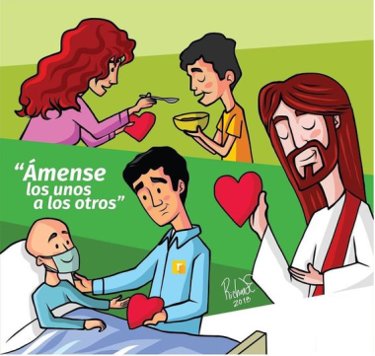

La ley es el AMOR

**1. VER: Necesitamos normas, límites**

**- En la vida y en el juego necesitamos normas** para poder movernos sin que nos estorbemos unos a otros. Si no hay límites en una familia, si cada uno hace lo que quiere o llega a la hora que le parece no habrá forma de comer juntos y convivir. Lo mismo pasa si jugamos un partido sin árbitro o conducimos por la ciudad sin respetar las normas.

***¿Tenéis normas en clase? Para qué sirven los límites las leyes?***

**2**. **JUZGAR: La ley del amor que nos deja Jesús**

**-** En el evangelio de este domingo, Jesús nos explica lo más importante en la vida, lo que tenemos que hacer para ser felices. Él lo resume en esto: *“****Amarás a Dios con todo tu corazón, con toda tu alma, con todo tu ser. Y amarás a tu prójimo como a ti mismo”.***

Mt. 22,33-40, película: <https://youtu.be/Q2fp44pC1M4>

**¿QUÉ NOS QUIERE DECIR JESÚS?**

* **También nosotros nos preguntamos** a veces: ¿Qué será lo que nos hace parecernos a Jesús si queremos seguirle? Hay algo fundamental que nos identifique a los cristianos? ¿Cuál es la norma imprescindible que nos dejó Jesús? La respuesta es AMA. El amor es la única ley que nos deja Jesús, sin amor no soy nada. Esa única ley tiene dos caminos.
* **AMA A DIOS:** Lo primero que hace un padre musulmán al nacer su hijo es decirle al oído:*“Dios te quiere y te va a querer toda la vida”.* Y Jesús dice: **“ámale con todo tu corazón, con toda tu alma, con toda tu mente”.** Todo un reto cuando nos dejamos llevar por otros diosecillos, otros intereses. Dios te quiere, siéntete querido por Él y ámale. Pablo está orgulloso de los tesalonicenses porque *“abandonan los ídolos y sirven al Dios verdadero”.*
* **AMA AL PRÓJIMO:** El que se siente querido por Dios **ama a todos los que encuentra, a los otros hijos de Dios, a los hermanos y hermanas.**
* **Amar a Dios y al prójimo deben ir SIEMPRE UNIDOS.** El corazón del evangelio es amar a Dios y a los otros, los dos son uno. Ama a Dios y al prójimo, besa los pies cansados de quien camina y besa a Dios mismo en él. Este es el mandamiento único, humano y divino, perenne.

Cosas de Dios, explicación para niños: <https://youtu.be/eI-0bSgC8Qg>

Escuchar forma parte de amar, Verbo Divino–2023, reflexión: <https://youtu.be/lOjtksPEGnw>

***¿En que se nota que amo a Dios? ¿A cuántos les demostré hoy que les quiero?***

1. **ACTUAR: Regala el amor que Dios te tiene**

- Esta semana **vive el reto del amor** (amar-amar-amar), amar un montón: **Amar a Dios** buscando momentos al día para decirle a Dios que le queremos y así nos lo recordamos a nosotros mismos. Y **amar al prójimo** ayudando al que está al lado, dando una sonrisa, al que se me acerca, obedecer siempre a los padres…

- Construid el **cartel de este domingo de Fano** de la portada y explicar lo que significa en la misa del domingo. También se puede hacer un **cartel con un laberinto** y un título: “Dios no es un laberinto porque…” (lo completamos) y por la parte de atrás dibujamos un **corazón** con un título: “Dios es así porque…” (y lo completamos).

- Piensa en **personas que necesitan ser queridas** y mira cómo puedes realizarlo.

Cantos: -Los mandamientos, Laudato si Kids: <http://youtu.be/watch?v=QDA5vfOb-9s>

-Amaos, Salomé Arricibita: <https://www.youtube.com/watch?v=YXwqVRNDF-E>

***¿Qué vas a hacer?***

